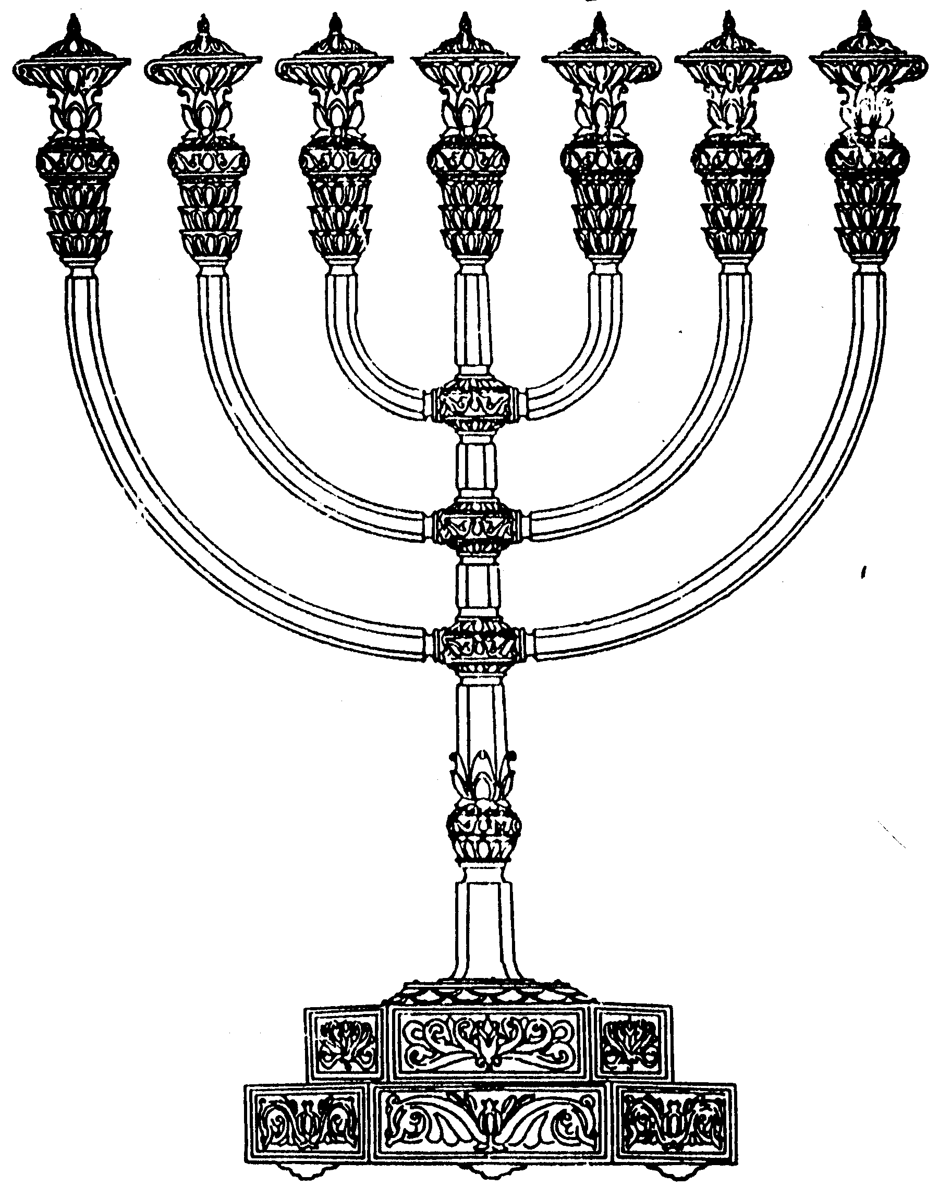
המדרשה לידע המקדש
מיסודו של מכון המקדש
בס“ד
ניצוצון ממקדש: בית המקדש והתפילה – חלק ב' (ח)

ניצוצון מספר 217
ט"ו טבת תשס"ט

אנו ממשכים בנושא שהתחלנו בשבוע שעבר. הקשר של המקדש לתפילה.

המקדש - המקום הטוב ביותר לתפילה
"וְהִתְפַּלְלוּ וְהִתְחַנְּנוּ אֵלֶיךָ בַּבַּיִת הַזֶּה....
..... וְהִתְפַּלְלוּ אֶל הַמָּקוֹם הַזֶּה וְהוֹדוּ אֶת שְׁמֶך:

כִּי יֵצֵא עַמְּךָ לַמִּלְחָמָה עַל אֹיְבוֹ בַּדֶּרֶךְ אֲשֶׁר תִּשְׁלָחֵם וְהִתְפַּלְלוּ אֶל ה' דֶּרֶךְ הָעִיר אֲשֶׁר בָּחַרְתָּ בָּהּ וְהַבַּיִת אֲשֶׁר בָּנִתִי לִשְׁמֶךָ: וְשָׁמַעְתָּ הַשָּׁמַיִם אֶת תְּפִלָּתָם וְאֶת תְּחִנָּתָם וְעָשִׂיתָ מִשְׁפָּטָם:" (מלכים א' ח')

בפסוקים שהבאנו מתוך 'תפילת שלמה', בחנוכת המקדש, אנו למדים שני דברים. שאחת ממטרות בניין המקדש היא להתפלל במקום הזה. בנוסף, גם אדם שאינו יכול להגיד אל המקדש, מכוון את תפילותיו לכיוון המקדש.

תפילה בבית המקדש
בשבוע שעבר למדנו מיעקב אבינו שעצם מקום המקדש, גם ללא בית מקדש, מועיל לתפילה. הפעם נבודד את המקום מן הבית ונראה שתפילותינו מתקבלות ב'משכן' גם ללא המקום המיוחד.
כך מלמדת אותנו חנה הנביאה במשכן שילה.

" וַתָּקָם חַנָּה אַחֲרֵי אָכְלָה בְשִׁלֹה.... וְהִיא מָרַת נָפֶשׁ וַתִּתְפַּלֵּל עַל ה' וּבָכֹה תִבְכֶּה... וְהָיָה כִּי הִרְבְּתָה לְהִתְפַּלֵּל לִפְנֵי ה'.... " (שמואל א, א)

הלכות תפילה רבות נלמדות מתפילתה של חנה (לכוון את ליבו, קולה לא ישמע, ברכות לא.). ניתן אולי להוסיף עוד 'הלכה' – עדיפה התפילה במקדש. (אף שיש מפרשים שמדגישים שזכותה של חנה היה בבכי ולא במקדש, ודאי חנה הבינה שהמקום הטוב ביותר לשפוך שיחו הוא 'לפני ה', במקדש. הרחבה בכותרת הבאה)

כי ביתי בית תפילה יקרא

הציטוט בכותרת בא מתוך נבואת ישעיה המפורסמת:
וַהֲבִיאוֹתִים אֶל הַר קָדְשִׁי וְשִׂמַּחְתִּים בְּבֵית תְּפִלָּתִי עוֹלֹתֵיהֶם וְזִבְחֵיהֶם לְרָצוֹן עַל מִזְבְּחִי כִּי בֵיתִי בֵּית תְּפִלָּה יִקָּרֵא לְכָל הָעַמִּים: נְאֻם ה' אלוקים מְקַבֵּץ נִדְחֵי יִשְׂרָאֵל עוֹד אֲקַבֵּץ עָלָיו לְנִקְבָּצָיו" (ישעיה נ"ז)

מתוך פשט הפסוק אנו למדים שביתי, הוא בית התפילה ולא רק המקום. ובודאי התפילות נעלות יותר כשהבית עומד על תילו. מדוע:

" ולכך נקרא בית המקדש בית תפלה, כי הוא המקום שיעד הקב"ה לבני אדם ששם יקנו שלימות המעשה וכשרון העבודה לה', ובזו יזכה הנער ארחו, אורח אנשים כשרים:
.... רק בזמן שישראל עושים רצונו של הקב"ה, חפץ בתפלתן וברכתן של כל ישראל וה' מתאוה לתפלתן, מה שאין כן כשאין עושין רצונו, הקב"ה ממאס בם ובתפלתן, כדכתיב [ישעיה א' ט"ו] גם כי תרבו תפלה אינני שומע. (אבל שומע תפלה מן יחידי בני סגולה אשר ה' קורא אליהן, תפלתן וברכתן הוא מקבל ולא זולתן, ולכך אי אפשר לעולם בלא צדיקים, דאם לא כן תפלה מה תהא עליה)" (יערות דבש, ח"ב, דרוש ט"ז)

לפי הרב יהונתן אייבשיץ, עיקר סגולתה של התפילה היא דווקא במקדש. כיוון שזהו המקום שבו אנו יכולים להגיע לשלמות הראויה כדי שנהיה ראויים לברכת ה'.

"וזהו גם כן מה שאמרו (שם לב.) לעולם יסדר אדם שבחו של הקב"ה ואחר כך יתפלל וכן אמרו (שם ט ע"ב) שצריך להסמיך גאולה לתפלה דבית ה' הוא דתפלה כמו שנאמר ושמחתם בבית תפלתי וגו', כי ביתי בית תפלה יקרא וגו' לפי שהמתפלל צריך להיות כעומד לפני המלך ומדבר עם המלך ועל כן אמר רבי יוחנן בן זכאי (שם לד ע"ב) אני כשר לפני המלך ור' חנינא בן דוסא כעבד לפני המלך על כן פעל בתפלתו ... כי לתפלה צריך שיכנס לבית המלך" (פרי צדיק תצוה, ו')

רבי צדוק מלובלין מדגיש שעיקר התפילה היא לפני המלך, לפני ה'. לכן המקום שבו צריך להתפלל זהו 'בבית התפילה' במקדש.

"כי תפלה הוא בחינת חדוש העולם, כי תפלה הוא שמאמין שיש מחדש אשר בידו לעשות כרצונו לשנות הטבע, והוא בחינות בריאה בכח, כמו שכתוב (תהלים ק"ד): "כלם בחכמה עשית", שהוא בחינת התפלה שמשם יוצא מעין החכמה כנ"ל.... "ומעין מבית ה' יצא", זה התפלה, כי שם נתעורר החכמה כנ"ל..." (ליקוטי מוהר"ן, מהדורא קמא, ח')

רבי נחמן מדגיש שהכל התחיל ממקום המקדש. כל תפילה היא למעשה הבטחון בה' שבורא את הכל וממנו הכל.

בנו של רבי נחמן, רבי נתן ממתייחס לפסוק שהבאנו (או ליתר דיוק לפסוק שלאחריו – 'מקבץ נדחי ישראל' ומבאר שתפילה פועלת בעיקר בציהור. דבר זה נכון גם בבית כנסת, (ומכאן שמו בית כנסת), אך עוד יותר בבית המקדש שם מתכנסים כל עם ישראל.

כִּי בֵּית הַתְּפִלָּה נִקְרָא "בֵּית הַכְּנֶסֶת" עַל שֶׁשָּׁם מִתְכַּנְּסִין כָּל הַנְּפָשׁוֹת עַל - יְדֵי הַתְּפִלָּה שֶׁמִּתְפַּלְּלִין שָׁם...וְעַל - כֵּן עִקַּר הַתְּפִלָּה בְּבֵית הַכְּנֶסֶת וּבְצִבּוּר, כִּי עִקַּר עֲלִיַּת הַנֶּפֶשׁ וּשְׁלֵמוּתָהּ הוּא כְּשֶׁנִּכְלָלִין כָּל הַנְּפָשׁוֹת וְנַעֲשִׂין אֶחָד, כִּי אָז עוֹלִין אֶל הַקְּדֻשָּׁה, כִּי הַקְּדֻשָּׁה הוּא אֶחָד. וּכְמוֹ שֶׁפֵּרֵשׁ רַשִׁ"י עַל שִׁבְעִים נַפְשׁוֹת בֵּית יַעֲקֹב שֶׁכֻּלָּן נִקְרָאִין נֶפֶשׁ אֶחָד. וְעַל - כֵּן הַתְּפִלָּה, שֶׁהוּא בְּחִינַת הַנֶּפֶשׁ, עִקָּרָהּ תָּלוּי כְּשֶׁנִּתְאַחֲדִין הַנְּפָשׁוֹת. וְעַל - כֵּן צָרִיךְ לְקַבֵּל עָלָיו קֹדֶם הַתְּפִלָּה מִצְוַת עֲשֵׂה 'וְאָהַבְתָּ לְרֵעֲךָ כָּמוֹךָ', וּכְמוֹ שֶׁכָּתַב רַבֵּנוּ, שֶׁאִי אֶפְשָׁר לְדַבֵּר דִּבּוּרֵי הַתְּפִלָּה כִּי אִם עַל - יְדֵי הַשָּׁלוֹם שֶׁנִּתְחַבֵּר עִם כָּל נַפְשׁוֹת יִשְׂרָאֵל. וְעַל - כֵּן עִקַּר הַתְּפִלָּה בְּצִבּוּר וְלֹא בְּיָחִיד שֶׁלֹּא יִהְיֶה כָּל אֶחָד חָלוּק בִּפְנֵי עַצְמוֹ שֶׁזֶּה הֵפֶךְ הַקְּדֻשָּׁה" ( ליקוטי הלכות, הלכות בית כנסת, א)

כמה מעלות טובות הפסידה תפילתינו בחורבן הבית: תפילה במקום המקדש, 'שער השמים'. תפילה בבית המלך, 'לפני ה'. תפילה במקום שבו יורד השפע לעולם, ותפילה במקום שבו נוכל להגיע למדרגה שנהיה ראויים שהקב"ה ישמע את תפילתינו, ותפילה אמיתית ברוב עם.

לקבלת ניצוצון יומי - שלח הודעה ל: mikdash3@gmail.com
נכתב ע"י הרב מרדכי פרסוף

